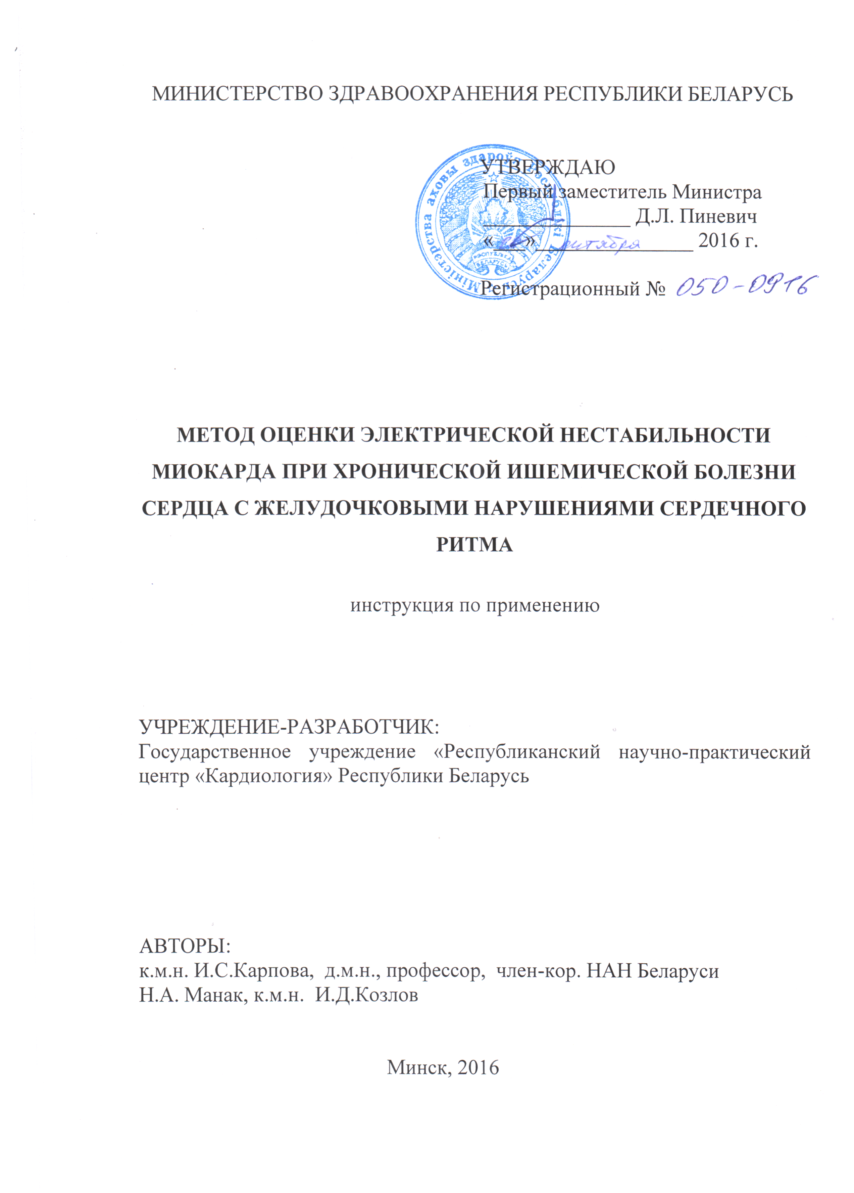

ОБОЗНАЧЕНИЯ И СОКРАЩЕНИЯ

ИБС | ишемическая болезнь сердца
ЭКГ | электрокардиограмма
mTWA | Микровольтная альтернация зубца Т
ТО | (turbulence onset) начало турбулентности
TS | (turbulenceslope) наклонтурбулентности
dQT | Дисперсия интервала QT

В настоящей инструкции по применению (далее - инструкция) изложен метод оценки электрической нестабильности миокарда при стенокардии с желудочковыми нарушениями сердечного ритма, который может быть использован в комплексе медицинских услуг, направленных на диагностику электрической нестабильности миокарда при хронической ишемической болезни сердца (ИБС) с желудочковыми нарушениями сердечного ритма. Инструкция предназначена для врачей-кардиологов, врачей-терапевтов, иных врачей-специалистов организаций здравоохранения, оказывающих медицинскую помощь пациентам с ИБС.

- ПОКАЗАНИЯ К ПРИМЕНЕНИЮ

Ишемическая болезнь сердца с желудочковыми нарушениями сердечного ритма.

- ПРОТИВОПОКАЗАНИЯ К ПРИМЕНЕНИЮ
- гемодинамически значимые клапанные пороки сердца;
- постоянная форма фибрилляции или трепетания предсердий;
- терминальная стадия дисфункции органов (почечная, печеночная, сердечная, дыхательная, полиорганная).

- Перечень необходимЫХ МЕДИЦИНСКИХ ИЗДЕЛИЙ,
МАТЕРИАЛОВ и т.д.
-Аппаратно-программный комплекс для суточногомониторированияэлектрокардиограммы (ЭКГ);
- электрокардиографический аппаратно-программный комплекс.

4. ТЕХНОЛОГИЯ ИСПОЛЬЗОВАНИЯ МЕТОДА
1 Этап – суточное мониторирование ЭКГ для определения желудочковых нарушений сердечного ритма и турбулентности сердечного ритма за 24 часа.
2 Этап - регистрация электрокардиограммы длительностью 5 минут с автоматическим анализом показателей электрической нестабильности миокарда:
- микровольтной альтернации Т волны (mTWA),
- турбулентности сердечного ритма,
- дисперсии интервала QT (dQT) при записи ЭКГ в течение 10 секунд.
3 Этап – оценка электрической нестабильности миокарда у пациентов с хронической ИБС с желудочковыми аритмиями.
Критерии электрической нестабильности миокарда при хронической ИБС с желудочковыми нарушениями сердечного ритма:
- Турбулентность сердечного ритма по данным ЭКГ с 5-минутной длительностью записи:
-начало турбулентности (turbulence onset– TO) >0%;
- наклон турбулентности (turbulence slope– TS)<2,5 мс/RR.
- Турбулентность сердечного ритма по данным суточного мониторирования ЭКГ:
-начало турбулентности (turbulence onset– TO) >0%;
- наклон турбулентности (turbulence slope– TS)<2,5 мс/RR.
- Микровольтная альтернация зубца Т цифровой ЭКГ:
- альтернация зубца Т, превышающая 45 мкВ, более чем в 5% последовательных четырех сердечных сокращениях;
- средняя патологическая альтернация зубца Т> 40мкВ, определяемая по формуле:
,
где ампл. пат. mTWA – амплитуда патологической микровольтной альтернации зубца Т, % пат. mTWA – процент патологической микровольтной альтернации зубца Т, ампл. непат. mTWA – амплитуда непатологической микровольтной альтернации зубца Т, % непат. mTWA – процент непатологической микровольтной альтернации зубца Т.
- Дисперсия интервала QT цифровой ЭКГ:
- дисперсия интервала QT ЭКГ >70 мс.
4 Этап - принятие решения об оказании комплекса медицинских услуг в соответствии с оценкой электрической нестабильности миокарда у пациентов с хронической ИБС с желудочковыми аритмиями:
4.1 При хронической ИБС с желудочковыми нарушениями сердечного ритма 1-4 классов по B. Lown, M. Wolf в модификации M. Ryan с явлениями электрической нестабильности миокарда проводить медицинскую помощь, согласно клиническому протоколу лечения № 117 (приложение 3 к постановлению Министерства здравоохранения Республики Беларусь от 30.12.2014).
4.2 При рецидивах желудочковой тахикардии (5 класс по B.Lown, M. Wolf в модификации M. Ryan) с явлениями электрической нестабильности миокарда проводить аблацию субстрата аритмии и/или имплантацию кардиовертера-дефибриллятора.

5. Возможные осложнения
Нет.

